OpenMOLE [1, 2] (www.openmole.org) est une plate-forme proposant un langage dédié, textuel et graphique, exposant des blocs cohérents et au bon niveau d'abstraction pour la conception d'expérimentations numériques a grande échelle. Elle permet une utilisation simplifiée pour des non-spécialistes des environnements de calcul intensifs. Cette plate-forme générique a déjà permis la productions de résultats scientifiques dans de nombreux domaines disciplinaires : géographie [3, 4], sciences de l’environnement [5], génie des procédés [6, 7], biologie [8], apprentissage [9]... OpenMOLE sert aussi outre à créer des service en ligne se basant sur du calcul massivement distribué comme par exemple la plate-forme labéliés IBISA Bioemergences (bioemergences.eu).

Suivre OpenMOLE : www.openmole.org et sur Twitter @OpenMOLE

[1] Romain Reuillon and Mathieu Leclaire and Sebastien Rey-Coyrehourcq, OpenMOLE, a workflow engine specifically tailored for the distributed exploration of simulation models, Future Generation Computer Systems, vol 29, num 8, pp. 1981-1990, 2013.
[2] R. Reuillon, F. Chuffart, M. Leclaire, T. Faure, N. Dumoulin, D. Hill, Declarative task delegation in OpenMOLE, in: HPCS, 2010, pp. 55–62.R.
[3] Reuillon, S. Rey, C. Schmitt, M. Leclaire, D. Pumain, Algorithmes évolutionnaires sur grille de calcul pour le calibrage de modéles géographiques, in: Conférence France-Grilles, 2012, pp. 12–16.
[4] C. Schmitt, S. Rey, R. Reuillon, D. Pumain, Half a billion simulations: Evolutionary algorithms and distributed computing for calibrating the SimpopLocal geographical model, submitted to EPB, 2013.
[5] R. Lardy, A.-I. Graux, B. Bachelet, D. R. Hill, G. Bellocchi, Steady- state soil organic matter approximation model: application to the pasture simulation model, in: International Environmental Modelling and Software Society, 2012, pp. 769–776.
[6] M. Sicard, N. Perrot, S. Mesmoudi, S. Martin, R. Reuillon, I. Alvarez, De-velopment of a viability approach for reverse engineering in complex food processes: Application to a camembert cheese ripening process. adaptation of the viability theory, Journal of Food Engeneering (EFG) (2011) .
[7] S. Mesmoudi, N. Perrot, R. Reuillon, P. Bourgine, E. Lutton, Optimal viable path search for a cheese ripening process using a multi-objective ea, in: ICEC 2010, International Conference on Evolutionary Computation, 2010. 24-26 oct, Valencia, Spain.
[8] I. Junier, R. K. Dale, C. Hou, F. Kepes, A. Dean, CTCF-mediated tran-scriptional regulation through cell type-specific chromosome organization in the beta-globin locus, Nucleic Acids Research 40 (2012) 7718–7727.[9] A. Tonda, E. Lutton, R. Reuillon, G. Squillero, P. H. Wuillemin, Bayesian network structure learning from limited datasets through graph evolution, Genetic Programming (2012) 254–265.

Script OpenMOLE:

// Declare the variables
val i1 = Prototype[Int]("i1")
val i2 = Prototype[Int]("i2")
val j = Prototype[Int]("j")

//Embed your program
val hello = GroovyTask("hello", "j = Model.compute(i1, i2)")

hello addInput i1
hello addInput i2
hello addOutput j
hello addLib "/path/to/model.jar"

//Declare a design of experiment
val exploration = ExplorationTask(
"exploration",
Factor(i1, 0 to 100 by 2 toDomain) x
Factor(i2, UniformIntDistribution() take 10)
)

//Run it on a massively distributed execution environment
val ex = exploration -< (hello by 10 on biomed) toExecution
ex.start

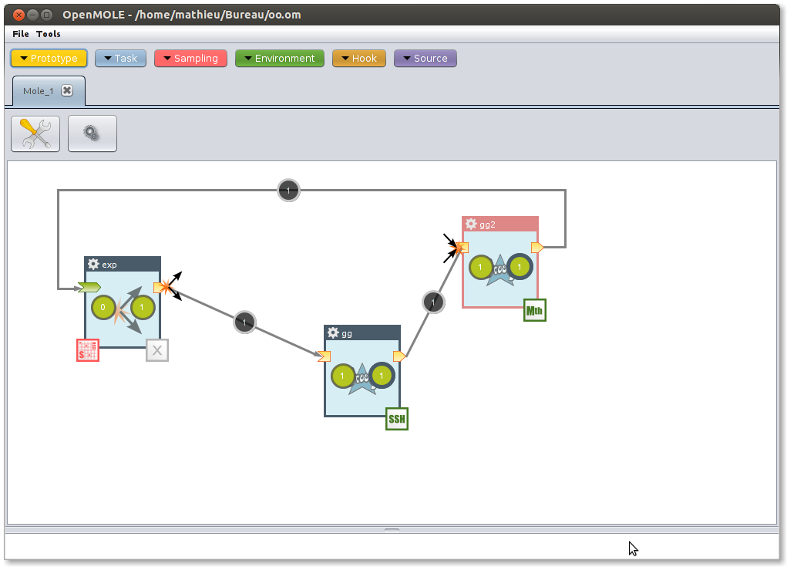Illustration 1: Capture d'écran de l'interface graphique
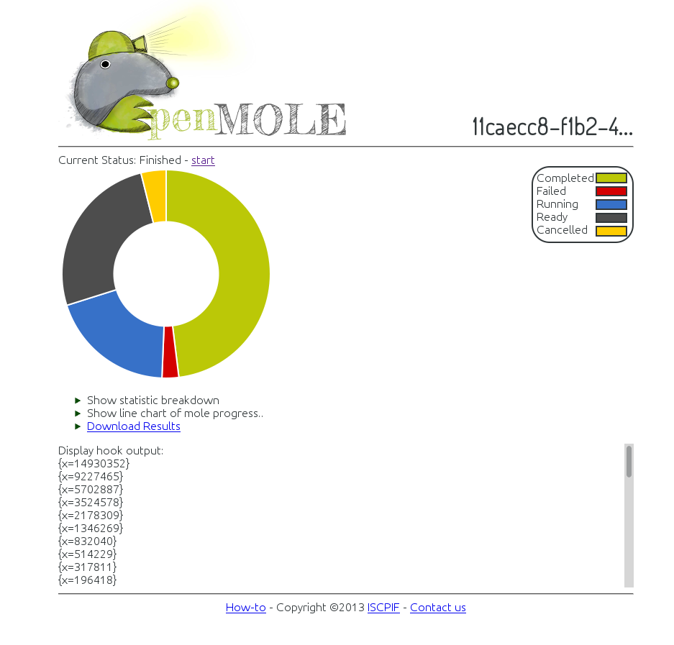Illustration 2: Capture d'écran de l'interface web

